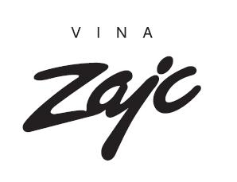

Razlagalno gradivo

Novinarska konferenca ob predstavitvi prenovljene vinske blagovne znamke Zajc

Pregled vsebine:
- Klet Zajc
- Cviček
- Prenova vinske blagovne znamke Zajc
- Primeri oglaševalskih orodij

1. Klet Zajc
Korenine današnje kleti izhajajo iz vinarske tradicij kmečkih družin Zajc iz Velikega Obreža in Curhalek iz Mosteca pri Dobovi ter tako segajo v drugo polovico 19. stoletja. S poroko Ivane Curhalek in Božidarja Zajca je dejavnost počasi prevzela družina Zajc, od leta 1990 naprej pa družinsko podjetje Sporti d.o.o., ki je takoj investiralo v obnovo in širitev vinogradov, gospodarskih poslopij, nakup sodobne opreme ter širitev mreže dobaviteljev.

Največji preskok je podjetje doživelo leta 2007, ko je s pomočjo evropskih in slovenskih sredstev zgradilo in opremilo sodoben vinski center na naslovu Arto 13 na Impoljci pri Sevnici, s kapaciteto do 1.000.000 litrov vina na leto. Podjetje je od časa, ko je bilo ustanovljeno v kontinuirani rasti. V podjetju dela deset ljudi, ki gradijo zgodbo kleti s pomočjo integracije dolenjskih vinogradnikov in trdno odločnostjo, da bodo uspešno oskrbovali zahtevne pivce dobrih vin tako v Sloveniji kot na tujih trgih.

Danes velja Klet Zajc za kakovostnega in vidnega pridelovalca dolenjskih vin pod blagovno znamko Zajc, predvsem Cvička in Modre frankinje, ki dosegata najvišje kakovostne standarde.

2. Cviček
Je edinstveno slovensko vino, pridelano iz grozdja, ki raste izključno na ozko opredeljenih vinorodnih področjih Dolenjske. Vsaka kapljica je dar dolenjskega sonca in truda človekovih rok. Cviček je zvrst vina iz rdečih in belih sort grozdja, ki se v pravilnem razmerju zlivajo v čudovito harmonijo. Je rubinasto rdeče barve, prijetnega kiselkastega okusa, gladko, brez izrazite trpkosti in z rahlim pridihom viole. Najlepše se razkrije ohlajen na 13 – 15 ºC. Ima nizko vsebnost alkohola (od 7,5 do 10 % vol.), zato je predvsem lahko in pitno vino. Je odlično vino, ki se lepo poda k številnim jedem. Njegova cvetica se zlije z okusi slovenskih narodnih jedi v pristno dolenjsko harmonijo. Cviček je posebnost med vini v slovenskem in svetovnem merilu, saj je edinstven in drugje neponovljiv. Je vino sodobnega časa, zato ni naključje, da mu je Evropska unija priznala zaščitno oznako PTP. Cviček Zajc zori v največji zasebni vinarski kleti in je prejemnik zlate medalje v Gornji Radgoni 2009.

3. Prenova blagovne znamke Zajc

Izdelek z znamko je vsekakor več kot kakorkoli označeno blago ali storitev, ki jima je organizacija dala posebno ime ali kakšen drug znak. Znamke so kompleksne danosti, ki se sicer porajajo v trženjskih načrtih, a v resnici obstajajo predvsem »v glavah« porabnikov. Če želimo ustvariti uspešno znamko moramo ustvariti celoto povezanih atributov ter določiti njeno bistvo. Z dobro opredeljeno vizijo znamke je mogoče določiti splet funkcionalnih in čustvenih vrednot, koristi in prednosti ter ga z usklajenimi procesi udejanjiti na ravni celotnega podjetja. Oblikovanje bistva znamke predstavlja temelj izgradnje oziroma izdelave znamke podjetja.

Pred prenovo vinske blagovne znamke Zajc je potekala temeljita analiza obstoječe blagovne znamke in trga, ter ugotavljanje njenih prednost, slabosti, nevarnosti in priložnosti. Ugotoviti je bilo potrebno kakšne razlikovalne prednosti, koristi, vrednote in osebnost prinaša Cviček Zajc glede na konkurenco ali druga vina.

Raziskave so pokazale, da je med cvički, Cviček Zajc, med najboljšimi, kar mu potrjuje tudi stroka in prejete nagrade, krasi ga izredna tehnološka dovršenost, prepoznavna znamka, ki omogoča razvoj in dobra zgodba, ki podpira pozicioniranje. Med vsemi vini pa je njegova prednost predvsem okus, pitnost, osvežilnost, lahkotnost in zdravilni učinki. Ob tem je pomemben dejavnik tudi pozitivni trend pitja cvička, ki je med vsemi vini najbolj izrazit.

Uporabnikom prinaša pitje cvička koristi pitnosti zaradi svojega okusa in osvežilnosti, manj je alkohola in je zato nekoliko bolj lahko, vsebuje manj kisline, zato je prijazen do želodca ter ima zdravilne učinke. Med temi Cviček Zajc izstopa pri razmerju cene in kakovosti ter celotni zgodbi, ki jo ponuja. S cvičkom Zajc smo del zgodbe, trenda, smo sproščeni, lahkotni in sprejemamo dobre plati življenja.

Znamka Zajc odraža posebne vrednote, ki uporabniku sporočajo, zakaj je znamka vredna zaupanja. Te so:
→ Vztrajaj pri odličnosti.
→ Ustvarjaj iskreno in razburljivo.
→ Vzpodbujaj druženje ljudi.
→ Ustvari in neguj zaupanje,
→ Deluj dolgoročno odgovorno do kupcev, zaposlenih in sodelavcev.
→ Bodi inovativen, deluj v timu.

Kot vsaka blagovna znamka ima tudi znamka Zajc svojo osebnost, ki označuje njen stil, videz, ton in druge lastnosti. Znamka Zajc odraža:
→ prijaznost,
→ iskrenost, poštenost – vreden zaupanja,
→ čustvenost,
→ odprtost,
→ zabavnost,
→ visoka inteligentnost.

Na podlagi ugotovljenih razlikovalnih prednosti, koristi, vrednost in osebnosti so definirana poslanstvo, vizijo in bistvo znamke. Poslanstvo znamke Zajc je ustvarjati najboljši cviček na svetu, povezovati ljudi, ustvarjati iskrene odnose in nepozabne trenutke. Iz tega izhaja tudi vizija znamke Zajc, ki je postati najboljši in največji proizvajalec cvička in ena izmed najbolj priznanih in prepoznavnih slovenskih vinskih znamk. Zgodbo o cvičku želimo uspešno ponesti v svet.

Kreativna strategija
Glavni junak naše zgodbe bo steklenica Cvička Zajc. Zato jo bomo pokazali velikokrat. Njeno zgodbo, ki je zgodba znamke Zajc, smo povezali z likom zajca. Pri tem koristimo vse pozitivne povezave med imenom in znamko Zajc, izdelkom (vinom) in likom zajca. Zakaj zajec? Zajec je ljudski lik. Ljubi življenje, ima rad samega sebe. V bistvu je zelo pozitiven. Je simbol plodnosti, druženja in zabave. Glede na to da ljubi življenje, ga je mogoče povezati tudi z zdravim načinom življenja.

Slogan znamke Zajc
Vina Zajc nosijo v sebi življenje. Življenje kot ljubezen, zdravje, radost, prijateljstvo in druženje. Zato si je potrebno vzeti čas in ga ujeti – z vinom Zajc.


4. Primeri oglaševalskih orodij

Nova podoba steklenice Cvička Zajc  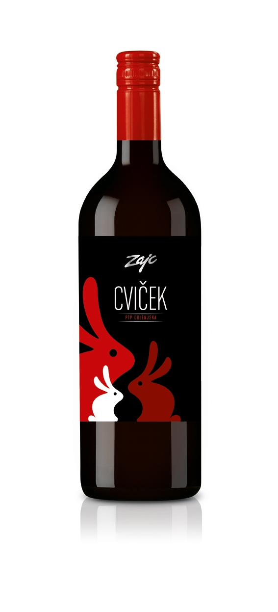 | Teaser  
Oglas


